ТЕХНОЛОГИЧЕСКАЯ КАРТА УРОКА
Вычисление производных
- Ульянова Татьяна Андреевна
- МБОУ «Хотиловская СОШ» п.Хотилово-2 Бологовского района Тверской области.
- Учитель математики
- Математика
- 10 класс
- «Вычисление производных» (урок № 2)
- А.Г.Мордкович, П.В.Семёнов. Алгебра и начала математического анализа. 10-11 классы (базовый уровень). В 2 частях.
- Цель урока: обобщение знаний и отработка умений вычисления производных по правилам дифференцирования
- Формируемые предметные результаты: уметь применять правила дифференцирования к решению математических упражнений;
формируемые метапредметные результаты:
регулятивные универсальные учебные действия: уметь определять и формулировать цель урока, оценивать правильность выполнения действий, планировать свое действие в соответствии с поставленной задачей, вносить необходимые коррективы в действие после его завершения на основе его оценки и учёта характера сделанных ошибок; высказывать своё предложение;
коммуникативные универсальные учебные действия: уметь с достаточной полнотой и точностью выражать свои мысли, объяснять свою точку зрения, аргументирование своего мнения, уметь корректно поправлять товарища;
познавательные универсальные учебные действия: уметь ориентироваться в системе знаний, добывать новые знания (находить ответы на вопросы, используя учебник, свой опыт и информацию, полученную на урок), уметь осознанно и произвольно строить речевые высказывания; использовать знаково-символические средства; строить логическую цепочку рассуждений.
- Тип урока: изучение и первичное закрепление новых знаний и способов действий.
- Формы работы учащихся: индивидуальная, фронтальная, парная.
- Необходимое техническое оборудование: тетрадь, ноутбук, таблица производных, карточки с заданиями для фронтальной и самостоятельной работы, интерактивная доска, документ-камера, СКМ Maxima.
- Структура и ход урока:
 | Этап урока | Деятельность учителя | Деятельность учащихся | Формируемые УДД
 |  |  |  | познавательные | регулятивные | личностные  и коммуникативные
1 | 2 | 3 | 4 | 5 | 6 | 7
1 | Организационный момент (2 мин) | Создает положительную мотивацию к изучению материала:  - организует актуализацию к ученикам со стороны учебной деятельности;  - уточняет тип урока, намечает шаги учебной деятельности (информация о заполнении индивидуального листа), назначает оперативного проверяющего (с помощью СКМ Maxima). | Ставят цели урока, намечают пути их реализации. | Формирование познавательной цели. |  | Установление связи между целью учебной деятельности и ее мотивом.
2 | Актуализация знаний (10 мин) | Организует проверку домашнего задания и знания таблицы производных, знания первых двух правил вычисления производных, поиск ошибок, допущенных при выполнении проверочной работы прошлого урока. | Проверяют домашнюю работу одного из учащихся с помощью документ-камеры, обсуждают найденные ошибки, исправляют их. Контроль проводит оперативный проверяющий. Заполняют таблицу производных с последующей взаимопроверкой. Ставят в соответствие функцию и ее производную.  Один из учащихся выполняет это задание на интерактивной доске. Ищут ошибки и пути их исправления в работах учащихся с помощью интерактивной доски, на которую | Совершенствование навыков применения ИКТ. | Формирование действия контроля, самопроверки, взаимопроверки. | Умение оформлять мысли в письменной форме, осознание ответственности за дело
 |  |  | выводится среда СКМ Maxima с результатами дифференцирования
3 | Мотивация к учебной деятельности (10 мин) | Предлагает решить задачи из ЕГЭ, организует повторение скорости изменения функции и углового коэффициента касательной, предлагая найти производную произведения двух функций. Сообщает о правилах дифференцирования произведения и частного двух функций. | Один учащийся записывает на доске физический и геометрический смысл производной.  Решают первую задачу по известным правилам. Обсуждают, как решить вторую задачу.  Приходят к выводу, что необходимы дополнительные правила нахождения производных. Записывают правила дифференцирования произведения и частного двух функций. | Умение добывать новые знания | Формирование действия контроля, самопроверки, взаимопроверки. | Проявление учебно-познавательного интереса к новому учебному материалу, умение слушать и понимать речь других.
4 | Закрепление изученного материала (15 мин) | Организует решение у доски примеров из учебника: № 28.17(в,г), 28.18 (а,б).  Предлагает записать решение двух примеров по образцу в индивидуальном листе, с последующей проверкой. | Двое учащихся работают у доски, одновременно проверяя полученные ответы СКМ. Остальные работают в тетради.  На скрытой части доски двое учащиеся решают предложенные для самостоятельной работы примеры. Их работу проверяет оперативный проверяющий с выводом информации на интерактивную доску. | Умение использовать знаково-символические средства, строить логические цепочки рассуждений. |  | Умение работать по плану, умение обосновывать собственную позицию.
5 | Подведение итогов урока. Информация о домашнем задании, инструктаж по его выполнению (5 мин) | Совместно с учащимися подводит итоги урока, предлагая ответить на вопросы.  Предлагает записать домашнее задание: пар.28, п.3, № 28.17 (а,б,), 28.18 (в,г), 28.20, дает инструктаж по его выполнению. | Отвечают на поставленные вопросы, анализируют свою деятельность, проводят самооценку собственной деятельности.  Записывают домашнее задание, уточняют способы выполнения домашней работы. | Сформированный навык правильного выполнения домашнего задания. | Умение проговаривать последовательность действий на уроке, оценивать правильность выполнения действия. | Умение планировать сотрудничество, определять кому нужна помощь.
6 | Рефлексия учебной деятельности  (5 мин) | Предлагает учащимся подчеркнуть в индивидуальном листе те состояния, которые они испытывали в процессе занятия. Предлагает сдать индивидуальные листы. | Учащиеся подчеркивают слова и сдают листы. |  |  | Умение осуществлять самооценку на основе критерия успешности учебной деятельности.

Лист рефлексии
Подчеркните, пожалуйста, те состояния, которые вы испытывали в процессе сегодняшнего занятия:
интерес  беспокойство  эмоциональный подъем | скука  удовольствие  раздражение

Индивидуальный лист
Ф.И. ___________________________________________ дата_____________
Вспомни!
Функция | Производная
kx
 | 2x
С
1. Заполните таблицу

2. Поставьте в соответствие примеру его ответ и заполните таблицу
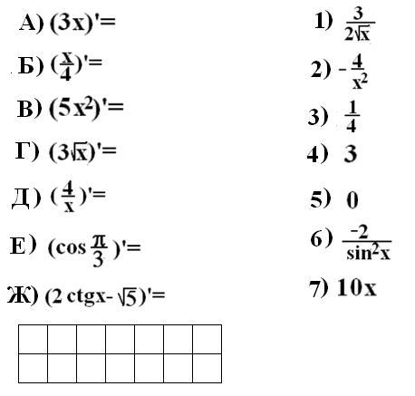
3. Найдите производную
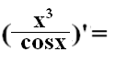
1) (х³ ∙cosx)’=
2)
Индивидуальный лист
Ф.И. ___________________________________________ дата_____________
1. Заполните таблицу
Вспомни!
Функция | Производная
 | - sin x
ctg x
sin x
2. Поставьте в соответствие примеру его ответ и заполните таблицу
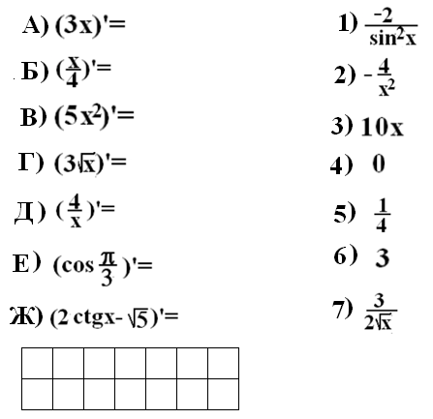
3. Найдите производную
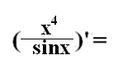
1) (х⁴ ∙sinx)’=
2)

